Урок по географии в 6-м классе по теме  
 "Земля - планета Солнечной системы"

Цели урока:

1. Образовательная цель: обобщить знания учащихся по теме: “Земля - планета Солнечной системы” на уровне знания фактов, понятий, а также на уровне причинно-следственных связей.
2. Развивающая цель: продолжить развитие логического мышления, монологической речи, умения работать с картами атласа.
3. Воспитательная цель: продолжить формирования ценностного отношения к миру, к знаниям о мире.

Форма урока: творческая мастерская “письмо моему марсианскому другу” в 6 классе.

Мотивационно-целевая установка: перед каждым из вас лежит письмо вашему марсианскому другу, в течение урока вы его должны наполнить содержанием и отправить.

Дидактическая составляющая урока приведена в Приложении 1.

Методические пояснения к уроку приведены в Приложении 2.

Ход урока

* Посмотрите, чего нет у этого письма?
* У него нет адреса отправителя и (адреса получателя).
* Наша с вами задача из “космического информатора” выбрать нужные карточки, выстроить их в логической последовательности, дать объяснение данному выбору и на основе этого подписать письмо.

Галактика - Млечный Путь

Солнечная система

Солнце - звезда

Планеты

Спутники планет

Кометы, астероиды, метеоры

Н. Коперник - XIV век

Гелиоцентрическая система мира  
<Рисунок 1>

Возможные краткие пояснения учащихся полученного выбора карточек и их последовательности.

Галактика - крупное скопление звезд, насчитывающая десятки миллиардов звёзд, облаков межзвёздной и пыли и газов. В галактику Млечный Путь входит и Солнечная система. Солнце - самая близкая к 9-ти планетам звезда, давшая название системы. Планеты - главные составные части Солнечной системы. В нашу Солнечную систему входят 9 планет, их спутники (более 60), а также кометы, астероиды, метеоры. Николай Коперник (1473-1543) - польский астроном обосновал гелиоцентрическую (“Гелиос'’ - Солнце) систему мира

- Сейчас, ребята, вы подписываете письмо.

Куда:

f'алактица - Млечный УТуш

Система- Солнечная

ЗГлане-та - Марс

Кому: моему марсиапстфму другу

Omtyda: Таляфш^а — 'Млечный УГутъ Система- Солнечная Жяанета - Зелия

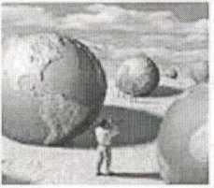

Mamputy- Щтзия, страт -tРоссия Тород ‘Челябинск^ум УТионгрс^ач, Ю н От црго:

(Ученика 6-2 класса МОУ гимназии :Л(? 26 Звездой Ял щакдра

<Рисунок 2>

Для продвинутых учащихся можно предложить начать писать письмо - это будет, с одной стороны проверкой умения работать с атласом и учебником, с другой стороны, это будет и элементом обобщения знаний по теме. В начале письма ученик сообщает марсианскому другу некоторые данные о Солнечной системе и спрашивает его, что ещё ему известно?

Я живу на планете Земля, которая расположена на третьей орбите от Солнца. На нашей планете есть жизнь. Самой большой планетой в нашей Солнечной системе является Юпитер, а самой маленькой Плутон. Самой быстрой планетой является Меркурий, а самой медленной Плутон. В нашей Солнечной системе есть планета с самым большим количеством спутников - это планета Сатурн, у неё их 17.

* Сейчас, ребята мы с вами вспомнили, что Солнечная система состоит из 9 планет.
* Назовите, пожалуйста, общие для всех планет признаки.

Ответы учащихся включают:

* планеты не излучают собственного света;
* вращаются вокруг своих осей;
* по орбите вращаются вокруг Солнца;
* почти одинаковая форма
* Но есть один из главных отличительных признаков у всех 9 планет - разные размеры.
* Наша с вами задача из “космического информатора” выбрать нужные карточки, выстроить их в логической последовательности, дать объяснение данному выбору и на основе этого продолжить писать письмо.

Шарообразная форма. Геоид

Ось

R экваториальный - 6378 км

R полярный - 6357 км

S поверхности Земли - 510 млн. кв. км

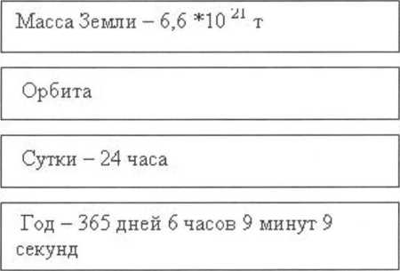

<Рисунок 3>

Возможные краткие пояснения учащихся полученного выбора карточек и их последовательности.

Форма нашей планеты близка к шарообразной. В результате вращения Земли вокруг своей оси она сплющивается у полюсов, т.е. радиус экваториальный на 21 км больше радиуса полярного и является по форме ГЕОИДОМ.

Наша планета, обладая такими размерами и имея такую массу, обладает силой притяжения.

Планета вращается вокруг Солнца, по орбите двигаясь со скоростью 30 км/с.

Полный оборот Земля совершает за год, т.е. за 365 дней 6 часов 9 минут и 9 секунд. Каждые четыре года на нашей планете проходит високосный год, в феврале которого 29 дней.

Полный оборот Земли вокруг своей оси происходит за 24 часа, что является сутками.

Учащиеся начинают писать письмо (продвинутые учащиеся продолжают его писать).

Земля, на которой я живу очень необычная планета по своей форме. Она чуть-чуть приплюснута у полюсов. Разница между полярным и экваториальным радиусами

составляет 21_км. Год на нашей планете длится 365 дней, а на твоей планете он ровно в два раза больше. Через каждые 24 часа я хожу в школу учиться, а ты?

1. блок

* Сейчас, ребята, давайте с вами вспомним благодаря каким ученым, мы, живущие в 21 веке, все это знаем?
* Посмотрите на “космического информатора” и выберите необходимые портреты ученых.
* Объясните в чём вклад каждого из них.

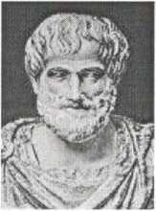

Аристотель - доказал шарообразность Земли.

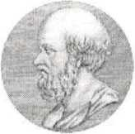

Эратосфен - первый рассчитал размеры Земли.

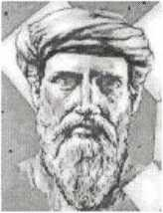

Пифагор - первым высказал предпололсение о шарообразности Земли.

Учащиеся продолжают писать письмо своему марсианскому другу.

У нашей планеты шарообразная форма и оптимальные для возникновения жизни условия. Но узнал я об этом благодаря трём великим древнегреческим ученым, а именно благодаря Аристотелю (IV век до н.э.), который доказал шарообразность Земли; Эратосфену (III - II века до н.э.), вычислившему размеры Земли и Пифагору (IV век до н.э.)

1. блок

- Сейчас, ребята, давайте подпишем, используя карточки из “космического информатора”, элементы на предлагаемой схеме, и дадим этим элементам определения.

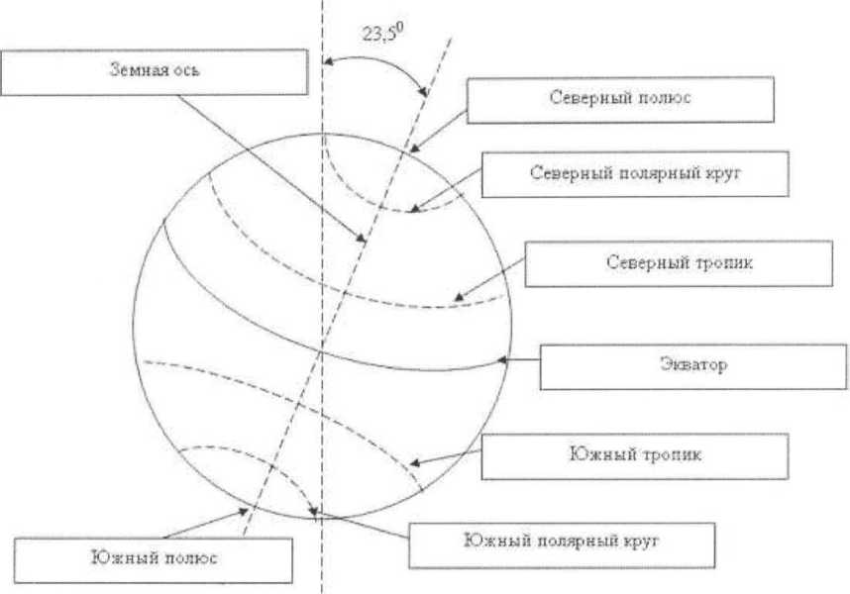

<Рисунок 7>

Полярные круги - условные линии, где полярный день и полярная ночь длятся сутки.

Тропики - условные линии, где Солнце дважды за год в полдень бывает в зените.

Экватор - условная линия, длиной 40076 км, и разделяющая земной шар на два полушария: северное и южное.

Полюс - условная точка выхода земной оси на земную поверхность. Или точка пересечения земной оси и земной поверхности.

- Сейчас, ребята, давайте элементы на предлагаемой схеме обозначим в градусной мере.

23,5* ю.ш

90* ю ш /

66,5° ю ш

<Рисунок 8>

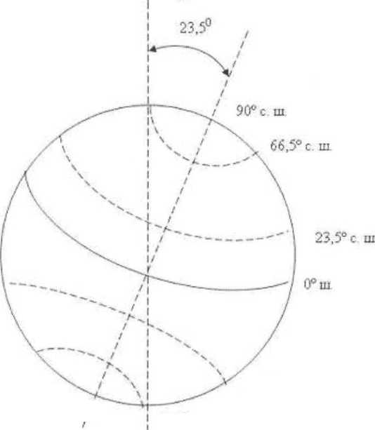

Величина 23.5? соответствует углу наклона земной оси, что соответствует широтам тропиков.

Угол наклона земной оси к плоскости вращения по орбите соответствует широтам полярных кругов - 66,57.

1. блок

- Теперь, ребята, давайте из “космического информатора” выберем причины и им соответствующие следствия.

В результате должны получиться такие причинно-следственные схемы.

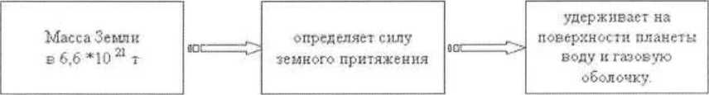

<Рисунок 9>

ввс:==С>

Шарообразная форма  
Земли

различное количество  
солнечного света и  
тепла на разных  
широтах.

<Рисунок 10>

|  |  |  |  |
| --- | --- | --- | --- |
|  |  | приплюснутость Земли у полюсов (геоид) |  |
|  |  |  |
| Вращение Земли | возникновение силы Кориолисат е отклонение всей | |
| вокруг оси | ост | движущихся тел вправо в северном и влево в южном полушариях | |

смена дня и ночи

<Рисунок 1 1>

1. блок

На нашей Земле очень много стран. У меня есть друг, который живёт в Лондоне. Так как мы живём в разных странах, поэтому у нас с ним разные часовые пояса: у него - нулевой, а у меня - четвёртый. Но в моей стране к действующему поясному времени было введено декретное время и разница между моим городом и Лондоном составляет 5 часов. Поэтому мне приходиться раньше его на 5 часов вставать и идти в школу. А когда у нас полночь, у моего друга всего лишь 19 часов и он не спит как я, а ещё читает или смотрит телепередачи. А сегодня на уроке географии меня учительница спросила, а если бы твой друг жил в Калифорнии - в городе Лос-Анджелесе смог бы ты с ним поговорить по телефону, когда бы собирался в школу или когда бы пришел из школы? И я ответил, что в 8 часов утра в Лос-Анджелесе было бы 13 часов, и я бы поговорил с ним, а вот когда бы пришел из школы в 14 часов, уже нет. Как ты думаешь, мой марсианский друг, я прав?

1. блок

- Сейчас, ребята, давайте посмотрим на карточки из “космического информатора”. Все они остались не задействованными. Давайте подумаем, почему они остались.

Искусственные спутники

GPS навигация

Полёт в космос

МКС (Международная  
космическая станция)

Система навигации «Гланас»

Космический туризм

НЛО

Звёздные войны

А. Л.Чижевский - гелиобиолог  
<Рисунок 12>

Возможные краткие пояснения учащихся

Информация на данных карточках относится к новым исследованиям Земли и Космоса и представляет собой ещё очень большое количество тайного (Звёздные войны, НЛО), а так же представляет собой современные исследования нашей планеты и планет всей Солнечной системы.

Общий вывод по уроку: Земля - планета Солнечной системы со своими отличительными чертами (размеры, типы движений, изменения и т.д.) Постичь законы на Земле, это попытка познать тайны всей вселенной.

Дидактическая составляющая

Возможные картинки на конвертах для писем.

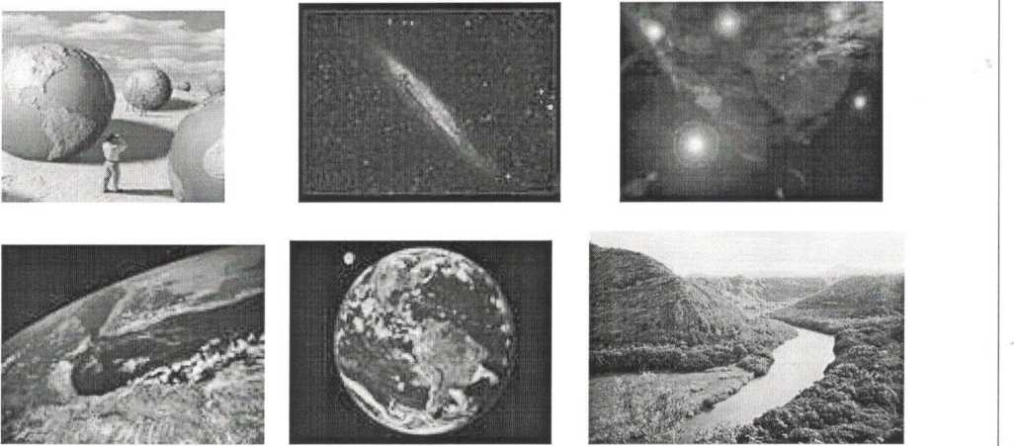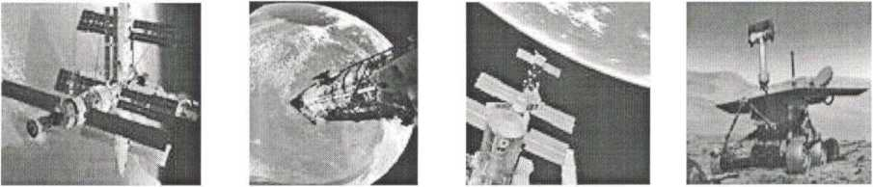

Всё письмо марсианскому другу

Здравствуй мой незнакомый марсианский друг. Очень хочется с тобой начать переписку и рассказать о себе. Я живу на планете Земля, которая расположена на **третьей** орбите от Солнца. На нашей планете есть жизнь. Самой большой планетой в нашей Солнечной системе является **Юпитер,** а самой маленькой **Плутон**. Самой быстрой планетой является **Меркурий**, а самой медленной **Плутон.** В нашей Солнечной системе есть планета с самым большим количеством спутников - это планета С**атурн**, у неё их 17.

Земля, на которой я живу очень необычная планета по своей форме. Она чуть-чуть **приплюснута** у полюсов. Разница между **полярным** и экваториальным радиусами составляет **21** км. Год на нашей планете длится **365** дней, а на твоей планете он ровно в два раза больше. Через каждые 24 часа я хожу в школу учиться, а ты?

У нашей планеты **шарообразная** форма и оптимальные для возникновения жизни условия. Но узнал я об этом благодаря трём великим древнегреческим ученым, а именно благодаря **Аристотелю** (IV век до н.э.), который доказал шарообразность Земли; Эратосфену (III - II века до н.э.), вычислившему **размеры Земли** и Пифагору (IV век до н.э.)

На нашей Земле очень много стран. У меня есть друг, который живёт в Лондоне. Так как мы живём в разных странах, поэтому у нас с ним разные часовые пояса: у него - **нулевой**, а у меня - четвёртый. Но в моей стране к действующему поясному времени было введено **декретное время** и разница между моим городом и Лондоном составляет 5 часов. Поэтому мне приходиться раньше него на 5 часов вставать и идти в школу. А когда у нас полночь, у моего друга всего лишь **19 часов** и он не спит как я, а ещё читает или смотрит телепередачи. А сегодня на уроке географии меня учительница спросила, а если бы твой друг жил в Калифорнии - в городе Лос-Анджелесе смог бы ты с ним поговорить по телефону, когда бы собирался в школу или когда бы пришел из школы? И я ответил, что в **8 часов утра в Лос-Анджелесе было бы 13 часов,** и я бы поговорил с ним, а вот когда бы пришел из школы **в 14 часов, уже нет.** Как ты думаешь, мой марсианский друг, я прав? Очень жду твоего ответа.

Методическая составляющая

|  |  |
| --- | --- |
| Виды деятельности | Элементы проверки |
| I блок | |
| Подписывание конверта | Составные части Солнечной системы. Последовательность рассуждений от общего к частному |
| Краткая характеристика некоторых особенностей планет Солнечной системы | Умение анализировать информацию из атласа стр. 2-3 и тетради-тренажера стр. 32 Проверяется 6 элементов |
| II блок | |
| Осуществление выбора необходимых карточек из «космического информатора» | Умение мыслить логически, находить взаимосвязи между элементами; умение их объяснять Проверяется 3 элемента |
| III блок | |
| Определение по рисункам ученых Древней Греции | Проверяется зрительная память и умение соотнесения данных  Проверяется 3 элемента |
| IV блок | |
| Работа со схемами | Определяются знания элементов градусной сетки и их градусные величины. Даются определения этим элементам. Устанавливаются логические зависимости между углами наклона земной оси и широтами тропиков 23,5° и полярных кругов 66,5° |
| V блок | |
| Составление логических цепочек, используя готовые карточки | Формирование умения логически мыслить |
| VI блок | |
| Написание письма | Решение задач на поясное время Проверяется 6 элементов |
| Система оценивания: 15-18 верных элемента- «5», 10-14 «4», 8-9 «3», менее 8 - «2» | |

Заготовка для написания письма:

Здравствуй мой незнакомый марсианский друг. Очень хочется с тобой начать переписку и рассказать о себе. Я живу на планете

Земля, которая расположена на орбите от Солнца. На нашей

планете есть жизнь. Самой большой планетой в нашей Солнечной

системе является , а самой маленькой Самой быстрой

планетой является , а самой медленной В нашей

Солнечной системе есть планета с самым большим количеством спутников - это планета , у неё их 17.

Земля, на которой я живу очень необычная планета по своей

форме. Она чуть-чуть у полюсов. Разница между **полярным** и

экваториальным радиусами составляет км. Год на нашей планете

длится дней, а на твоей планете он ровно в два раза больше.

Через каждые 24 часа я хожу в школу учиться, а ты?

У нашей планеты форма и оптимальные для

возникновения жизни условия. Но узнал я об этом благодаря трём

великим древнегреческим ученым, а именно благодаря (IV век

до н.э.), который доказал шарообразность Земли; Эратосфену (III

- II века до н.э.), вычислившему до н.э.)

На нашей Земле очень много стран. У меня есть друг, который живёт в Лондоне. Так как мы живём в разных странах,

**..Земли и Пифагору (IV век**

поэтому у нас с ним разные часовые пояса: у него - , , а у

меня - четвёртый. Но в моей стране к действующему поясному

времени было введено и разница между моим городом и

Лондоном составляет часов. Поэтому мне приходиться раньше

него на 5 часов вставать и идти в школу. А когда у нас полночь,

у моего друга всего лишь и он не спит как я, а ещё читает

или смотрит телепередачи. А сегодня на уроке географии меня учительница спросила, а если бы твой друг жил в Калифорнии - в городе Лос-Анджелесе смог бы ты с ним поговорить по телефону, когда бы собирался в школу или когда бы пришел из школы? И я

ответил, что в **утра в Лос-Анджелесе было бы**  и я бы

поговорил с ним, а вот когда бы пришел из школы **, уже**

Как ты думаешь, мой марсианский друг, я прав? Очень жду твоего ответа.